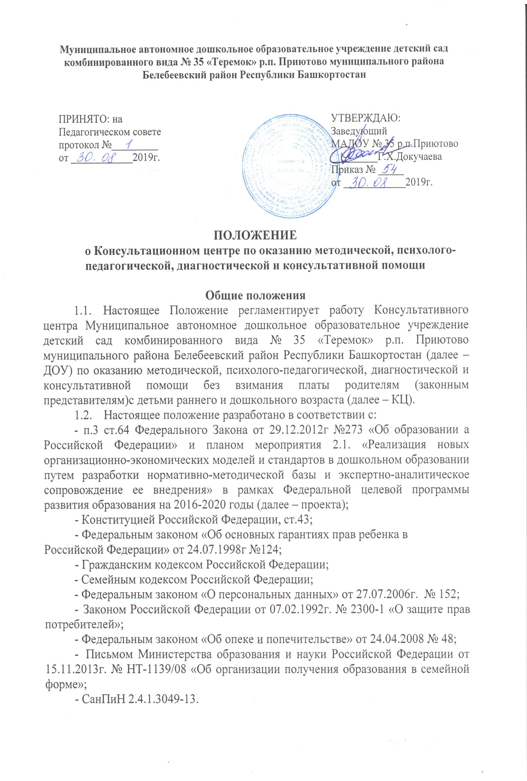1.3. КЦ организуется на базе ДОУ.
1.4. Плата за услуги консультационного центра с родителей (законных представителей) не взимается.
1.5. Информация о предоставлении методической, психолого-педагогической, диагностической и консультативной помощи размещается на официальном сайте ДОУ.

- Цели и задачи КЦ

2.1. Целью деятельности КЦ является создание условий, направленных на повышение уровня компетентности родителей в области образования детей через оказание консультативной помощи родителям (законным представителям).
2.2. КЦ реализует следующие задачи:
2.2.1. создание условий для повышения компетентности родителей (законных представителей) детей раннего и дошкольного возраста в вопросах развития, обучения и воспитания;
2.2.2. поддержка инициатив родительских сообществ, направленных на конструктивное вовлечение родителей в воспитательно-образовательный процесс;
2.2.3. пропаганда позитивного и ответственного отцовства и материнства, значимости родительского просвещения, укрепления института семьи и духовно-нравственных традиций семейных отношений;
2.2.4. повышение квалификации педагогических и социальных работников по вопросам развития родительской компетентности, ответственного родительства;
2.2.5. расширение аудитории потенциальных потребителей услуг за счет использования возможностей современного мультимедийного оборудования и общедоступных Интернет-видеохостингов.

- Организация деятельности, содержание и основные формы работы КЦ

3.1. КЦ на базе ДОУ открывается на основании приказа заведующего.
3.2. Методическая, психолого-педагогическая, диагностическая и консультативная помощь специалистами КЦ осуществляется в следующих видах:
- очная консультация;
- дистанционная консультация.
3.3. КЦ создается для следующих категорий:
3.3.1. родители (законные представители) детей дошкольного возраста;
3.4. Координирует, руководит и контролирует деятельность КЦ заведующий ДОУ.
3.5. Заведующий ДОУ:
- обеспечивает работу КЦ в соответствии с графиком и планом работы;
- определяет функциональные обязанности и режим работы специалистов КЦ;
- обеспечивает информирование населения о работе КЦ.
3.6. Консультационная помощь (далее - консультация) в КЦ оказывается устно или дистанционно, в виде ответов на вопросы квалифицированными специалистами (консультантами), обладающими необходимыми навыками, компетенциями, образованием: учителем-логопедом, учителем-дефектологом, музыкальным руководителем, инструктором по физической культуре, педагогом-психологом, медицинской сестрой.
3.7. Количество специалистов, привлекаемых к психолого-педагогической работе в КЦ, определяется кадровым составом ДОУ, утверждается приказом заведующего ДОУ. Деятельность специалистов регламентируется должностной инструкцией специалиста КЦ:
- учитель-логопед (консультативная помощь родителям);
- учитель-дефектолог (консультативная помощь родителям);
- педагог-психолог (консультативная помощь родителям);
- музыкальный руководитель (консультативная помощь родителям);
- инструктор по физической культуре (консультативная помощь родителям);
3.8. Устная консультация по запросу получателя консультации в пределах вопросов образования детей (содержания обучения и воспитания детей, реализации их прав и законных интересов, выбора формы образования и обучения, иных вопросов, непосредственно связанных с образовательной деятельностью), в рамках психолого-педагогической, методической, диагностической и консультативной помощи осуществляется специалистами ДОУ (педагог-психолог, учитель-логопед, учитель-дефектолог, музыкальный руководитель, инструктор по физической культуре).
3.9. В случае если запрос получателя консультации лежит вне обозначенных рамок, консультант предоставляет контактную информацию государственных органов и организаций, в которые можно обратиться за помощью по данному вопросу.
3.10. Консультация по интересующему вопросу проводится в режиме взаимодействия с получателем услуги, который вправе уточнять вопросы, задавать вопросы по смежным темам, уточнять содержание ответов.
3.11. В ходе консультации специалист может оказывать получателю услуги помощь в заполнении форм документов, но не заполняет их за получателя услуги, не изготавливает копии документов, не ведет переговоров с третьими лицами от имени получателя услуги, не представляет его интересы в государственных органах, организациях и т.п.
3.12. При необходимости консультант письменно направляет на адрес электронной почты получателя услуги необходимые ему нормативно-правовые и методические документы, а также ссылки на электронные ресурсы в сети «Интернет», на которых получатель услуги может получить необходимую информацию.
3.13. Консультант не производит запись информации на электронные носители, не готовит письменный ответ на обращение получателя услуги, но, при необходимости, осуществляет распечатку информации для получателя услуги на бумажном носителе в размере до 5 листов формата А4.
3.14. Консультирование специалистами КЦ проводится по предварительной записи в разных формах:
- по телефону 8(34786)7-92-20;
- по электронной почте ДОУ;
- в разделе «Обратная связь» на официальном сайте ДОУ.
3.15. Тему своего запроса получатель услуги обозначает заранее, в ходе записи, а также непосредственно в момент начала консультации, но без предварительного письменного описания проблемы.
3.16. Специалисты КЦ могут предлагать темы и виды консультаций для более эффективного оказания услуги.
3.17. Консультация оказывается как разовая услуга. Если у получателя услуги вновь возникла необходимость в консультации специалиста, он обращается за следующей консультацией, также по предварительной записи.
3.18. Получатель услуги выбирает время консультации: в рабочий день – по графику работы консультационного центра.
3.19. Получатель услуги сам выбирает консультанта из числа квалифицированных специалистов КЦ, которому он доверяет (для очного или дистанционного видов консультаций).
3.20. Информация о консультантах КЦ размещена на официальном сайте ДОУ в разделе «Консультационный центр». При этом возможность получения услуги определяется не по доступности конкретного консультанта для получения услуги, а по доступности возможности получить консультацию у любого специалиста в двухдневный срок.
3.21. Услуга оказывается своевременно, в течение 10 дней со дня записи.
3.22. Если оказание услуги выбранным специалистом в течение короткого срока невозможно, КЦ предоставляет возможность в короткий срок получить консультацию другого специалиста.
3.23. По инициативе получателя услуги либо с его согласия консультация может быть проведена одновременно двумя специалистами.
3.24. В соответствии с российским законодательством, специалисты не разглашают полученную в ходе оказания услуги информацию, сохраняют строгую конфиденциальность.
3.25. Получатели услуги выбирают необходимый вид консультирования.
3.26. Очная консультация специалистами КЦ оказывается в кабинете педагога - специалиста, находящегося по адресу: 452017, Российская Федерация, Республика Башкортостан, Белебеевский район, р.п. Приютово, Островского, д.40.
3.27. Дистанционная консультация оказывается по выбору получателя услуги посредством телефонной связи, Интернет-соединения.
3.28. Если со стороны КЦ во время проведения консультации возникают проблемы технического характера, то обеспечивается скорейшее решение данных проблем и консультация проводится повторно в удобное для получателя услуги время в срок, не позднее 48 часов с момента начала первоначальной консультации.
3.29. Если технические проблемы во время проведения консультации возникают со стороны получателя услуги, то обеспечивается повторное проведение консультации в удобное для получателя услуги время, в срок, не позднее недели с момента начала первоначальной консультации.
3.30. Оценка качества полученной услуги психолого-педагогической, методической, диагностической и консультативной помощи проводится: для очных видов консультаций – в формате анкетирования, для дистанционных консультаций – на сайте ДОУ в разделе «Отзывы и предложения».

- Ведение документации

4.1. Деятельность КЦ регламентируется следующими локальными актами:
4.1.1. Приказом заведующего ДОУ о создании КЦ.
4.1.2. Положением о КЦ.
4.1.3. Должностными инструкциями работников.
4.1.4. Методическими рекомендациями по организации работы КЦ для родителей детей.
4.2. В процессе деятельности КЦ ведется следующая документация:
4.2.1. Журнал регистрации обращений родителей (законных представителей) в КЦ.
4.2.2. Журнал учета оказанных услуг родителям с указанием объёма и перечня выполняемых работ..
4.2.3. Журнал учеба специалистов, оказавших услуги родителям в рамках КЦ.

- Контроль за предоставлением методической, психолого-педагогической, диагностической и консультативной помощи

5.1. Текущий контроль за соблюдением и исполнением настоящего Положения осуществляется посредством процедур внутреннего и внешнего контроля.
5.2. Внутренний контроль проводится заведующим ДОУ в виде оперативного контроля (по конкретному обращению заявителя, либо другого заинтересованного лица).
5.3. Прекращение действия КЦ осуществляется по инициативе ДОУ.

  - Права и обязанности сторон.

6.1. Родители (законные представители) имеют право на:
- получение квалифицированной консультативной помощи по вопросам воспитания, психофизического развития детей, индивидуальных возможностей детей, на высказывание собственного мнения и обмен опытом воспитания детей со специалистом КЦ;
